Activité n°  Nombre de périodes : 3-4 | Mathématique
C. d'intégration : Savoir calculer.
C. spécifiques : 1.1 : Compter, dénombrer classer
1.1.1 : Dénombrer.
1.1.2 : dire, lire et écrire des nombres dans la numération décimale de position en comprenant son principe.
1.2.1 : Décomposer, recomposer.
Objectifs opérationnels :
- représenter le nombre 86 (à l’aide de pailles, de bouchons, de feuilles quadrillées, mètres ikea, …)
- utiliser le regroupement par 10 pour faciliter le comptage.

1ère séquence :

5-6 ateliers :
- Pailles
- Feuilles quadrillées
- Mètres Ikea
- Mosaïques
- Clés
- Legos
- Cure-dents

Consignes : Montre-moi 86. Je dois voir directement 86.
Travail par équipe de 4 : 4 ateliers occupés

- Les enfants manipulent, organisent leur comptage.
- Les enfants dessinent leur représentation pour avoir une trace pour la prochaine fois.
- Je prends également une photo des différentes représentations

2ème Séquence :

- Synthèse des observations : qu’est-ce qu’on garde ?
- Sélection des organisations les plus efficaces, voir la pertinence du groupement par 10 -> dizaines - unités.
- Rappel des schèmes de 1ère et 2ème

3ème Séquence :

6 nouveaux ateliers mais cette fois, il n’y a pas assez de matériel pour représenter 99.
- Papier
- Legos
- Perles
- Pâtes
- Capsules
- Corde

4ème Séquence :

- Synthèse des observations : comment avez-vous fait ?
- Sélection des organisations les plus efficaces, les plus claires. (choix et organisation du matériel).
- Représentation : unités, dizaines
- Création et utilisation de matériel de référence.

5ème Séquence :

Exercices : voir feuilles

Prénom : ……………………… Date : ……………………………

Je compose et recompose des nombres

- Ecris le nombre d’allumettes que tu vois dans chaque collection.
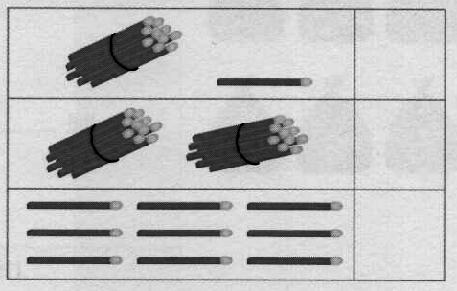

- Complète le tableau comme l’exemple.

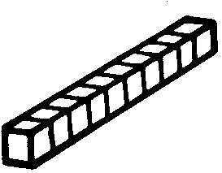 | 4 dizaines et 6 unités | 46
 | ……………………………………… | ………
 | ……………………………………… | ………
 | ……………………………………… | ………
 | ……………………………………… | ………

Prénom : ………………………………… Date : ……………………………

Je lis et j’écris des nombres jusqu’à 100

- Dictée de nombres.

……………… - ……………… - ……………… - ……………… - ………………

- Relie les nombres (attention il y a un intrus).

  vingt-six  cinquante-huit  trente six  trente-huit  nonante-huit | ● ●  ● ●  ● ●  ● ●  ● ●  ● | 36  98  26  63  58  38

- Lis et écris les nombres suivants.
trente et un ……………………  vingt-cinq ……………………  quatre-vingt ……………………  seize …………………… | quarante-neuf ……………………  septante-trois ……………………  treize ……………………  cinquante-et-un ……………………

- Colorie rapidement 46 étoiles en vert et 34 étoiles en rouge.

 |  |  |  |  |  |  |  |  |  | 46 + 34 = ……….  J’ai colorié …… étoiles en tout.

- Trouve qui se cache la derrière…

J’ai huit dizaines et deux unités. Je suis ………………… .
*J’ai trois unités de plus que 26. Je suis …………………
*J’ai quatre dizaines de moins que 95. Je suis ……………………
** J’ai deux dizaines de plus que 59 et quatre unités de moins. Je suis ………………

